

INSTITUTO POLITÉCNICO NACIONAL
Escuela Superior de Cómputo


- Práctica 4:  Multi-Cliente Multi-servidor | 
Sistemas distribuidos
Profesor ||  Grupo ||  Alumno || | Chadwick Carreto Arellano  7CM1  Areli Alejandra Guevara Badillo

Marzo 12, 2026

Antecedentes
En el contexto de los sistemas distribuidos y la programación de redes, la evolución de un modelo un cliente-un servidor hacia un modelo múltiples clientes-múltiples servidores introduce complejidades significativas relacionadas con la concurrencia, la integridad de los datos y la disponibilidad del servicio.
Cuando un sistema distribuido cuenta con múltiples nodos servidor, se deben considerar estrategias de replicación de datos para garantizar que la información permanezca accesible incluso cuando uno o más servidores fallen. Esto es fundamental en entornos de alta disponibilidad donde la continuidad del servicio es crítica.

Mecanismos de Sincronización y Concurrencia
La ejecución concurrente de múltiples hilos que acceden a recursos compartidos puede dar lugar a condiciones de carrera (race conditions). Para mitigar esto, se emplean mecanismos de sincronización. Los mecanismos de sincronización y concurrencia gestionan la ejecución simultánea de hilos o procesos para evitar conflictos al acceder a recursos compartidos, asegurando la integridad de los datos.
- Sección Crítica: Fragmento de código donde se accede a recursos compartidos
- Exclusión Mutua (Lock/Mutex): threading.Lock() en Python
- Semáforos: threading.Semaphore() para limitar conexiones concurrentes
- Variables de Condición: threading.Condition() para comunicación entre hilos
- Replicación de Datos: Estrategia Write-All, Read-Any para disponibilidad

Arquitectura Multi-Servidor
La arquitectura multi-servidor es un enfoque de diseño de sistemas informáticos en el que las tareas, cargas de trabajo y datos se distribuyen entre múltiples servidores físicos o virtuales, en lugar de depender de una única máquina. Este modelo se utiliza para mejorar la fiabilidad, el rendimiento y la escalabilidad de aplicaciones modernas.
- Balanceador de carga (Load Balancer): Distribuye el tráfico de red entrante entre los distintos servidores para asegurar que ninguno se sobrecargue.
- Servidores de Aplicaciones (App Servers): Gestionan la lógica de negocio y procesan las solicitudes de los usuarios.
- Servidores de Base de Datos (Database Servers): Almacenan datos, a menudo replicados para alta disponibilidad.
- Servidores de Archivos/Static: Gestionan contenido estático como imágenes o archivos CSS.

Planteamiento del Problema
En la era actual de computación en la nube, existe una tensión constante entre la accesibilidad de los datos y la privacidad del usuario. El objetivo principal de este proyecto es construir un sistema de Almacenamiento de Secretos con Conocimiento Cero (Zero-Knowledge Storage) con arquitectura multi-servidor.
  - Requisitos del Sistema
- Zero-Knowledge: El servidor nunca debe poder leer la información almacenada
- Multi-Servidor: Soporte para múltiples nodos servidor independientes
- Replicación: Los datos deben estar disponibles incluso si un servidor falla
- Concurrencia: Múltiples clientes pueden operar simultáneamente sin corrupción de datos
- Failover Reactivo: Reconexión automática cuando el servidor actual falla
  - Problemas Que Resolver
- Punto único de fallo: Múltiples servidores con replicación de datos
- Pérdida de datos por fallo: Write-All: guardar en TODOS los servidores
- Inaccesibilidad por fallo: Read-Any: recuperar de CUALQUIER servidor disponible
- Condiciones de carrera: Locks en secciones críticas del servidor
- Saturación del servidor: Semáforos para limitar conexiones concurrentes

Propuesta de Solución
Se propone una arquitectura Cliente-Servidor asíncrona basada en sockets TCP, bajo el principio de Privacidad Zero-Knowledge, ampliada con replicación de datos y mecanismos de control de concurrencia.
  - Arquitectura del Sistema
┌────────────────────────────────────────────────────────────────┐
│ CLIENTE │
│ ┌─────────────┐ ┌─────────────┐ ┌─────────────────────────┐ │
│ │ UI Tkinter│ │ Cifrado │ │ Gestión Multi-Servidor │ │
│ │ (4 Pestañas)│ │ Fernet │ │ (Replicación) │ │
│ └─────────────┘ └─────────────┘ └─────────────────────────┘ │
└────────────────────────────────────────────────────────────────┘
┌─────────────────────┼─────────────────────┐
▼ ▼ ▼
┌───────────────┐ ┌───────────────┐ ┌───────────────┐
│ Servidor 1 │ │ Servidor 2 │ │ Servidor 3 │
│ :65432 │ │ :65433 │ │ :65434 │
│ vault_storage│ │ vault_storage│ │ vault_storage│
│ {id: data} │ │ {id: data} │ │ {id: data} │
└───────────────┘ └───────────────┘ └───────────────┘
└─────────────────────┴─────────────────────┘
Datos Replicados en TODOS
  - Nodo Cliente
Responsabilidad | Implementación
Interfaz de Usuario | Tkinter con 4 pestañas (Conexión, Operaciones, Logs, Estadísticas)
Gestión de Claves | La clave maestra reside exclusivamente en el cliente
Cifrado | Fernet (AES-128-CBC + HMAC) antes de la transmisión
Multi-Conexión | Mantiene sockets activos a todos los servidores disponibles
Replicación | STORE envía a TODOS, RETRIEVE lee del PRIMERO que responda
Failover Reactivo | Reconecta automáticamente cuando detecta error de conexión
  - Nodo Servidor
Responsabilidad | Implementación
Repositorio Ciego | Almacena datos cifrados sin capacidad de descifrado
Multi-Hilo | threading.Thread por cada conexión de cliente
Sincronización | Lock para vault_storage, Semaphore para conexiones
Auditoría | deque circular con registro de operaciones
Identidad Única | SERVER_ID desde variable de entorno
  - Modelo de Seguridad y Control
Control | Implementación | Propósito
Cifrado Simétrico | Fernet (cryptography) | Confidencialidad e integridad
Gestión de Claves | Local en cliente | Zero-Knowledge
Exclusión Mutua | threading.Lock() | Proteger vault_storage
Control de Admisión | threading.Semaphore(10) | Limitar conexiones concurrentes
Replicación | Write-All, Read-Any | Disponibilidad y tolerancia a fallos
Codificación | Base64 | Transmisión segura en JSON
Timeout | socket.settimeout(10) | Prevenir bloqueos indefinidos

Desarrollo e Implementación
El desarrollo se llevó a cabo utilizando Python 3.14, aprovechando su ecosistema para operaciones de red, criptografía, interfaces gráficas y manejo de concurrencia.
  - Entorno y Librerías
- socket: Comunicación TCP/IP de bajo nivel  - threading: Concurrencia en servidor y cliente  - json: Serialización de paquetes de datos  - cryptography.fernet: Cifrado simétrico autenticado | - tkinter: Interfaz gráfica de usuario (GUI)  - base64: Codificación de datos cifrados  - collections.deque: Cola circular para auditoría  - time y datetime: Timestamps para ordenamiento

Arquitectura del Servidor (servidor.py)
Este archivo implementa un nodo servidor independiente que actúa como repositorio ciego de datos cifrados. Cada instancia del servidor:
- Tiene un ID único identificado por variable de entorno
- Escucha en un puerto específico configurado individualmente
- Mantiene su propio almacenamiento en memoria (vault_storage)
- Gestiona múltiples conexiones concurrentes mediante hilos
- Implementa mecanismos de sincronización para proteger recursos compartidos

Sección 1: Imports y Configuración
import socket
import threading
import json
import sys
import time
import os
from datetime import datetime
from collections import deque

# === CONFIGURACIÓN DEL SERVIDOR ===
HOST = '0.0.0.0'
PORT = int(os.getenv('SERVER_PORT', 65432))
SERVER_ID = os.getenv('SERVER_ID', '1')
MAX_CONNECTIONS = 10

Componente | Propósito | Justificación
socket | Comunicación TCP/IP de bajo nivel | Permite aceptar conexiones de red
threading | Gestión de hilos concurrentes | Cada cliente se atiende en hilo separado
json | Serialización de mensajes | Formato estándar para intercambio de datos
os.getenv() | Variables de entorno | Permite ejecutar múltiples instancias con diferente configuración
deque | Cola circular para logs | Limita memoria a 100 operaciones recientes
  - Variables de Entorno:
- SERVER_PORT: Define el puerto de escucha (65432, 65433, 65434)
- SERVER_ID: Identificador único del servidor (1, 2, 3)
Esto permite ejecutar múltiples instancias del mismo código sin conflictos.

Sección 2: Almacenamiento y Mecanismos de Sincronización
# === ALMACENAMIENTO COMPARTIDO PROTEGIDO ===
vault_storage = {}

# === MECANISMOS DE SINCRONIZACIÓN Y CONCURRENCIA ===
storage_lock = threading.Lock() # Exclusión mutua para almacenamiento
connection_semaphore = threading.Semaphore(MAX_CONNECTIONS) # Límite de conexiones
storage_condition = threading.Condition() # Notificación de cambios
operation_log = deque(maxlen=100) # Auditoría circular
log_lock = threading.Lock() # Lock para logs
active_connections = 0
connections_lock = threading.Lock() # Lock para contador de conexiones

Mecanismo | Tipo | Función | Sección Crítica Protegida
storage_lock | threading.Lock() | Exclusión mutua | vault_storage (lectura/escritura)
connection_semaphore | threading.Semaphore(10) | Control de admisión | Conexiones simultáneas máximas
storage_condition | threading.Condition() | Comunicación entre hilos | Notificar cambios en almacenamiento
log_lock | threading.Lock() | Exclusión mutua | operation_log (auditoría)
connections_lock | threading.Lock() | Exclusión mutua | active_connections (contador)
  - Diagrama de Protección:
┌────────────────────────────────────┐
│ VAULT_STORAGE (Dict) │
│ {"id1": "datos_cifrados", "id2": "datos_cifrados"} │
└────────────────────────────────────┘
▲
│ Protegido por
▼
┌─────────┐
│ storage_lock │ ← threading.Lock()
└─────────┘

┌─────────────────────────────────────┐
│ CONNECTION_SEMAPHORE (Contador: 10) │
│ Permite máximo 10 hilos atendiendo clientes simultáneamente│
└─────────────────────────────────────┘

Sección 3: Función de Auditoría (log_operation)
def log_operation(operation_type, secret_id, addr, status):
"""Registra operaciones en la cola de auditoría con thread-safety"""
timestamp = datetime.now().strftime("%Y-%m-%d %H:%M:%S")
with log_lock: # ← Protección de sección crítica
operation_log.append({
"timestamp": timestamp,
"operation": operation_type,
"id": secret_id,
"client": str(addr),
"server_id": SERVER_ID,
"status": status
})

with stats_lock: # ← Protección de estadísticas
server_stats['total_operations'] += 1
if status == 'SUCCESS':
server_stats['successful_operations'] += 1
else:
server_stats['failed_operations'] += 1

  - Flujo de Ejecución:
1. Cliente solicita operación (STORE/RETRIEVE)
│
▼
2. Servidor procesa la solicitud
│
▼
3. Se llama a log_operation()
│
▼
4. Adquiere log_lock (exclusión mutua)
│
▼
5. Agrega entrada a operation_log (deque)
│
▼
6. Actualiza estadísticas con stats_lock
│
▼
7. Libera locks automáticamente (with statement)
Importancia: Sin log_lock, múltiples hilos podrían escribir simultáneamente en operation_log, causando corrupción de datos o pérdida de entradas de auditoría.

Sección 4: Manejador de Clientes (handle_client)
def handle_client(conn, addr):
"""Maneja la comunicación con un cliente específico"""
global active_connections

connection_semaphore.acquire() # ← Control de admisión

with connections_lock:
active_connections += 1
print(f"[SERVIDOR {SERVER_ID}] {addr} conectado. Activas: {active_connections}/{MAX_CONNECTIONS}")

connected = True

try:
while connected:
# Recepción de mensajes
msg_length = conn.recv(4).decode('utf-8')
message = conn.recv(msg_length).decode('utf-8')
data = json.loads(message)

# Procesamiento de acciones
action = data.get("action")

# === SECCIÓN CRÍTICA PROTEGIDA POR LOCK ===
if action == "STORE":
with storage_lock: # ← Entrada a sección crítica
# ... lógica de almacenamiento ...

elif action == "RETRIEVE":
with storage_lock: # ← Entrada a sección crítica
# ... lógica de recuperación ...

# Envío de respuesta
conn.send(response_msg)

finally:
conn.close()
connection_semaphore.release() # ← Libera cupo

with connections_lock:
active_connections -= 1

  - Diagrama de Flujo del Manejador:
┌─────────────────────────────────────────────────────────────┐
│ handle_client() │
├─────────────────────────────────────────────────────────────┤
│ 1. connection_semaphore.acquire() │
│ └─ Bloquea si hay 10 conexiones activas │
│ │
│ 2. with connections_lock: │
│ └─ Incrementa active_connections (atómico) │
│ │
│ 3. while connected: │
│ │ │
│ ├─ Recibir mensaje del cliente │
│ │ │
│ ├─ if action == "STORE": │
│ │ └─ with storage_lock: │
│ │ └─ Escribir en vault_storage (protegido) │
│ │ │
│ ├─ elif action == "RETRIEVE": │
│ │ └─ with storage_lock: │
│ │ └─ Leer de vault_storage (protegido) │
│ │ │
│ └─ Enviar respuesta al cliente │
│ │
│ 4. finally: │
│ ├─ conn.close() │
│ ├─ connection_semaphore.release() │
│ └─ Decrementa active_connections │
└─────────────────────────────────────────────────────────────┘
Por qué es importante el finally:
- Garantiza que el semáforo se libere incluso si ocurre una excepción
- Sin esto, una conexión fallida consumiría un cupo permanentemente
- Eventualmente el servidor dejaría de aceptar nuevas conexiones (deadlock)

Sección 5: Función Principal (start_server)
def start_server():
"""Inicia el servidor con control de concurrencia"""
server = socket.socket(socket.AF_INET, socket.SOCK_STREAM)
server.setsockopt(socket.SOL_SOCKET, socket.SO_REUSEADDR, 1)
server.settimeout(1.0)

try:
server.bind((HOST, PORT))
server.listen(MAX_CONNECTIONS)
print(f"[SERVIDOR {SERVER_ID}] ESCUCHANDO en {HOST}:{PORT}")

while True:
try:
conn, addr = server.accept()
thread = threading.Thread(target=handle_client, args=(conn, addr), daemon=True)
thread.start() # ← Nuevo hilo por cada cliente
except socket.timeout:
continue

except KeyboardInterrupt:
print(f"[SERVIDOR {SERVER_ID}] [APAGADO] Deteniéndose...")
server.close()
sys.exit()
  - Ciclo de Vida del Servidor:
┌──────────┐
│ Iniciar Server │
└────┬─────┘
▼
┌──────────┐
│ bind(HOST,PORT)│ ← Asocia socket a dirección
└────┬─────┘
▼
┌──────────┐
│ listen(10) │ ← Cola de 10 conexiones pendientes
└────┬─────┘
▼
┌──────────┐ ┌──────────┐
│ accept() │──▶│ Thread 1 │ ← Cliente 1
│ (bloqueante) │ │ handle_client()│
└────┬─────┘ └──────────┘
▼
┌──────────┐ ┌──────────┐
│ accept() │──▶│ Thread 2 │ ← Cliente 2
│ (bloqueante) │ │ handle_client() │
└────┬─────┘ └──────────┘
▼
(repetir indefinidamente)

  - Configuración de Socket:
Opción | Valor | Propósito
SO_REUSEADDR | 1 | Permite reutilizar puerto inmediatamente después de cerrar
settimeout(1.0) | 1 seg | Permite verificar KeyboardInterrupt sin bloquear indefinidamente
daemon=True | True | Los hilos se cierran automáticamente cuando el programa principal termina

Arquitectura del Cliente (cliente.py)
Este archivo implementa el nodo cliente que:
- Mantiene múltiples conexiones simultáneas a todos los servidores disponibles
- Implementa replicación de datos (Write-All, Read-Any)
- Gestiona cifrado/descifrado local (Zero-Knowledge)
- Proporciona failover reactivo cuando un servidor falla
- Ofrece interfaz gráfica mediante Tkinter

Sección 1: Configuración de Servidores Disponibles
# === CONFIGURACIÓN DE SERVIDORES DISPONIBLES ===
AVAILABLE_SERVERS = [
('127.0.0.1', 65432), # Servidor 1
('127.0.0.1', 65433), # Servidor 2
('127.0.0.1', 65434) # Servidor 3
]
Propósito: Define la topología de servidores conocidos por el cliente.
Servidor | Dirección | Puerto | Variable de Entorno Requerida
Servidor 1 | 127.0.0.1 | 65432 | SERVER_ID=1, SERVER_PORT=65432
Servidor 2 | 127.0.0.1 | 65433 | SERVER_ID=2, SERVER_PORT=65433
Servidor 3 | 127.0.0.1 | 65434 | SERVER_ID=3, SERVER_PORT=65434
Flexibilidad: Esta lista puede modificarse para apuntar a servidores en diferentes máquinas (ej: ('192.168.1.100', 65432)).

Sección 2: Inicialización de la Clase
class CryptoVaultClient:
def __init__(self, root):
self.root = root
self.sockets = {} # {address: socket} - Múltiples conexiones
self.server_info = {} # {server_id: info}
self.connected = False
self.operation_lock = threading.Lock()
self.socket_lock = threading.Lock()
self.failover_lock = threading.Lock()
self.is_failing_over = False
self.client_stats = {
'total_operations': 0,
'successful_operations': 0,
'failed_operations': 0,
'replication_factor': 0
}
self.stats_lock = threading.Lock()

self.create_widgets()
self.root.after(1000, self.auto_connect_to_all_servers)
  - Diccionario de Sockets:
self.sockets = {
('127.0.0.1', 65432): <socket object>, # Servidor 1
('127.0.0.1', 65433): <socket object>, # Servidor 2
('127.0.0.1', 65434): <socket object> # Servidor 3
}
  - Mecanismos de Sincronización del Cliente:
Lock | Propósito | Sección Crítica Protegida
operation_lock | Serializa operaciones de red | Evita envío simultáneo desde la UI
socket_lock | Protege diccionario de sockets | Acceso a self.sockets
failover_lock | Previene failovers concurrentes | Evita múltiples reconexiones simultáneas
stats_lock | Protege estadísticas | Acceso a self.client_stats
  - Auto-conexión:
self.root.after(1000, self.auto_connect_to_all_servers)
- Espera 1 segundo después de que la UI esté lista
- Intenta conectar automáticamente a todos los servidores disponibles
- Mejora la experiencia de usuario (no requiere acción manual inicial)

Sección 3: Conexión a Múltiples Servidores
def connect_to_all_servers(self):
"""Conecta a TODOS los servidores de la lista"""
servers = self.parse_server_list()
connected_count = 0
self.server_info = {}

with self.socket_lock:
# Cerrar conexiones anteriores
for addr, sock in self.sockets.items():
try:
sock.close()
except:
pass
self.sockets = {}

for addr in servers:
try:
sock = socket.socket(socket.AF_INET, socket.SOCK_STREAM)
sock.settimeout(5)
start_time = time.time()
sock.connect(addr)
latency = round((time.time() - start_time) * 1000, 2)

with self.socket_lock:
self.sockets[addr] = sock

server_id = self.get_server_id(sock)
secrets_count = self.get_secrets_count(sock)

self.server_info[server_id] = {
'address': f"{addr[0]}:{addr[1]}",
'status': 'connected',
'latency': latency,
'secrets_count': secrets_count,
'socket': sock
}

connected_count += 1

except Exception as e:
print(f"❌ Fallo conexión a {addr}: {e}")

self.connected = connected_count > 0
  - Flujo de Conexión Múltiple:
┌─────────────────────────────────────────────────────────────┐
│ connect_to_all_servers() │
├─────────────────────────────────────────────────────────────┤
│ 1. with socket_lock: │
│ └─ Cerrar todas las conexiones anteriores │
│ │
│ 2. Para cada servidor en AVAILABLE_SERVERS: │
│ │ │
│ ├─ Crear nuevo socket │
│ ├─ sock.settimeout(5) │
│ ├─ Medir tiempo de conexión (latencia) │
│ ├─ sock.connect(addr) │
│ │ │
│ ├─ with socket_lock: │
│ │ └─ self.sockets[addr] = sock │
│ │ │
│ ├─ Obtener server_id (STATS) │
│ ├─ Obtener secrets_count (LIST) │
│ │ │
│ └─ Guardar información en server_info │
│ │
│ 3. self.connected = (connected_count > 0) │
│ 4. Actualizar UI con estado de conexión │
└─────────────────────────────────────────────────────────────┘

Importancia de socket_lock:
- Previene que la UI modifique self.sockets mientras se establecen conexiones
- Sin este lock, podría ocurrir una condición de carrera donde se elimina un socket mientras se está usando

Sección 4: Almacenamiento con Replicación (Write-All)
def store_secret(self):
"""ALMACENAMIENTO CON REPLICACIÓN - Guarda en TODOS los servidores"""
try:
# Validar clave maestra
key = self.entry_key.get().strip().encode('utf-8')
f = Fernet(key)

# Obtener y cifrar contenido
content = self.entry_content.get('1.0', tk.END).strip().encode('utf-8')
secret_id = self.entry_id.get().strip()
encrypted_token = f.encrypt(content)
payload_b64 = base64.b64encode(encrypted_token).decode('utf-8')

success_count = 0
replication_details = []

with self.socket_lock:
servers_to_use = list(self.sockets.items())

# REPLICACIÓN: Enviar a TODOS los servidores
for addr, sock in servers_to_use:
try:
response = self.send_request_to_server(sock, {
"action": "STORE",
"id": secret_id,
"payload": payload_b64,
"timestamp": time.time()
})

if response.get('status') == 'success':
success_count += 1
server_id = response.get('server_id', 'Unknown')
replication_details.append(f"✅ Server {server_id}")

except Exception as e:
replication_details.append(f"❌ {addr}: {str(e)[:30]}")

# Actualizar UI con resultados de replicación
if success_count > 0:
self.lbl_result.config(
text=f"✅ Guardado en {success_count}/{len(servers_to_use)} servidores",
foreground="green"
)
  - Ventajas de Write-All:
Ventaja | Descripción
Tolerancia a Fallos | Si 1-2 servidores caen, los datos sobreviven en los restantes
Disponibilidad | Cualquier servidor puede servir la lectura
Consistencia Eventual | Todos los servidores tienden a tener los mismos datos

Sección 5: Recuperación con Failover (Read-Any)
def retrieve_secret(self):
"""RECUPERACIÓN DESDE CUALQUIER SERVIDOR - Read-Any"""
try:
# Validar clave maestra
key = self.entry_key.get().strip().encode('utf-8')
f = Fernet(key)

secret_id = self.entry_id.get().strip()

with self.socket_lock:
servers_to_try = list(self.sockets.items())

recovered_from = None
decrypted_content = None

# Intentar en cada servidor hasta encontrar el dato
for addr, sock in servers_to_try:
try:
response = self.send_request_to_server(sock, {
"action": "RETRIEVE",
"id": secret_id
})

if response.get('status') == 'success':
payload_b64 = response.get('payload')
encrypted_token = base64.b64decode(payload_b64)
decrypted_content = f.decrypt(encrypted_token).decode('utf-8')
recovered_from = response.get('server_id', 'Unknown')
break # Salir al encontrar el primero

except Exception as e:
print(f"Error recuperando de {addr}: {e}")
continue

if decrypted_content:
self.lbl_result.config(
text=f"✅ Secreto recuperado (Server {recovered_from})",
foreground="green"
)
self.entry_content.insert('1.0', decrypted_content)

except InvalidToken: # ✅ Clave incorrecta
self.lbl_result.config(
text="❌ Error: Clave incorrecta",
foreground="red"
)
  - Flujo de Recuperación:
┌─────────────────────────────────────────────────────────────┐
│ retrieve_secret() │
├─────────────────────────────────────────────────────────────┤
│ 1. Obtener clave maestra del usuario │
│ 2. Crear objeto Fernet para descifrado │
│ │
│ 3. with socket_lock: │
│ └─ servers_to_try = list(self.sockets.items()) │
│ │
│ 4. Para cada (addr, sock) en servers_to_try: │
│ │ │
│ ├─ Enviar RETRIEVE al servidor │
│ │ │
│ ├─ if response.status == 'success': │
│ │ ├─ Obtener payload cifrado │
│ │ ├─ Descifrar localmente con Fernet │
│ │ ├─ recovered_from = server_id │
│ │ └─ break ← Salir al primer éxito │
│ │ │
│ └─ except: │
│ └─ Continuar con siguiente servidor │
│ │
│ 5. if decrypted_content: │
│ └─ Mostrar en UI │
│ 6. else: │
│ └─ Error: No encontrado en ningún servidor │
└─────────────────────────────────────────────────────────────┘
  - Por qué Read-Any:
Razón | Explicación
Menor Latencia | Solo necesita responder el servidor más rápido
Tolerancia a Fallos | Si un servidor no tiene el dato, intenta con el siguiente
Balance de Carga Implícito | Las lecturas se distribuyen naturalmente

Sección 6: Failover Reactivo
def trigger_failover(self):
"""FAILOVER REACTIVO - Solo cuando una operación falla"""
with self.failover_lock:
if self.is_failing_over:
return False
self.is_failing_over = True

print("🔄 🚨 FAILOVER ACTIVADO - Buscando servidor alternativo...")

current_index = self.get_server_index_from_address(self.current_server)

# Intentar conectar a los otros servidores
for i in range(len(AVAILABLE_SERVERS)):
next_index = (current_index + i + 1) % len(AVAILABLE_SERVERS)
next_addr = AVAILABLE_SERVERS[next_index]

try:
new_sock = socket.socket(socket.AF_INET, socket.SOCK_STREAM)
new_sock.settimeout(5)
new_sock.connect(next_addr)

# Éxito!
self.sock = new_sock
self.current_server = next_addr
self.connected = True
self.is_failing_over = False

return True

except Exception as e:
continue

# Fallo todos los intentos
self.connected = False
return False
  - Diferencia: Failover Reactivo vs. Monitoreo Periódico
Característica | Monitoreo Periódico | Failover Reactivo
Detección | Cada 5 segundos (timer) | Cuando operación falla
Overhead | Constante (pings periódicos) | Solo cuando hay error
Tiempo de Detección | Hasta 5 segundos | Inmediato (durante operación)
Consumo de Red | Alto (pings constantes) | Bajo (solo en fallos)
Complejidad | Requiere hilo adicional | Integrado en operaciones
  - Flujo de Failover Reactivo:
1. Usuario hace clic en "Recuperar"
│
▼
2. Cliente envía RETRIEVE al Servidor 1
│
▼
3. Servidor 1 FALLA (cerró conexión)
│
▼
4. Cliente recibe excepción de socket
│
▼
5. trigger_failover() se activa
│
▼
6. Intenta conectar a Servidor 2
│
▼
7. ✅ Éxito → Actualiza UI y reconecta
│
▼
8. Usuario puede reintentar operación
Importancia de failover_lock:
- Previene que múltiples hilos intenten failover simultáneamente
- Sin este lock, podrían crearse múltiples sockets duplicados
- Garantiza que solo un failover ocurra a la vez

Interfaz Gráfica (ui.py)
Este archivo (integrado en cliente.py en la implementación final) proporciona la interfaz gráfica de usuario que:
- Organiza la información en 4 pestañas temáticas
- Muestra el estado de conexión a múltiples servidores
- Permite operaciones criptográficas intuitivas
- Visualiza logs y estadísticas en tiempo real

Estructura de la Interfaz
┌────────────────────────────────────────────────────────────┐
│ Caja Fuerte Ciega - Multi-Servidor con Replicación │
├────────────────────────────────────────────────────────────┤
│ [ Conexión y Estado] [Operaciones] [Logs] [Stats] │
├────────────────────────────────────────────────────────────┤
│ Pestaña 0: Conexión y Estado │
│ ┌─────────────────────────────────────────────────────┐ │
│ │ Servidores Disponibles │ │
│ │ - Servidor 1 - 127.0.0.1:65432 │ │
│ │ - Servidor 2 - 127.0.0.1:65433 │ │
│ │ - Servidor 3 - 127.0.0.1:65434 │ │
│ │ [Conectar a Todos] [Desconectar] [Estado] │ │
│ ├─────────────────────────────────────────────────────┤ │
│ │ Estado de Conexión: Conectado (3/3) │ │
│ │ Factor de replicación: 3 servidores │ │
│ ├─────────────────────────────────────────────────────┤ │
│ │ Estado de Cada Servidor (Tabla) │ │
│ │ │ ID │ Dirección │ Estado │ Latencia │ Secretos │ │ │
│ │ │ 1 │ :65432 │ ✓ │ 45ms │ 5 │ │ │
│ │ │ 2 │ :65433 │ ✓ │ 52ms │ 5 │ │ │
│ │ │ 3 │ :65434 │ ✓ │ 48ms │ 5 │ │ │
│ └─────────────────────────────────────────────────────┘ │
│ Pestaña 1: Operaciones │
│ ┌─────────────────────────────────────────────────────┐ │
│ │ Clave Maestra (Cifrado Local) │ │
│ │ [**********] [Generar] [Copiar] [Mostrar] │ │
│ ├─────────────────────────────────────────────────────┤ │
│ │ Operaciones de Almacenamiento │ │
│ │ ID del Secreto: [____________] │ │
│ │ Contenido: [____________________] │ │
│ │ [Guardar] [Recuperar] [Listar] │ │
│ │ Resultado: Guardado en 3/3 servidores │ │
│ └─────────────────────────────────────────────────────┘ │
│ Pestaña 2: Logs │
│ ┌─────────────────────────────────────────────────────┐ │
│ │ Registro de Operaciones │ │
│ │ Filtrar por: [TODOS ▼] [Actualizar] [Exportar] │ │
│ │ ┌─────────────────────────────────────────────────┐ │ │
│ │ │ [2025-02-27 10:30:15] Server 1 - STORE (id1) │ │ │
│ │ │ [2025-02-27 10:30:16] Server 2 - STORE (id1) │ │ │
│ │ │ [2025-02-27 10:30:17] Server 3 - STORE (id1) │ │ │
│ └─────────────────────────────────────────────────────┘ │
│ Pestaña 3: Estadísticas │
│ ┌─────────────────────────────────────────────────────┐ │
│ │ Estadísticas de Servidores │ │
│ │ Server 1: Uptime 3600s, Ops 150, Éxito 98% │ │
│ │ Server 2: Uptime 3600s, Ops 148, Éxito 97% │ │
│ │ Server 3: Uptime 3600s, Ops 152, Éxito 99% │ │
│ ├─────────────────────────────────────────────────────┤ │
│ │ ¿Qué significan las estadísticas? │ │
│ │ - UPTIME: Tiempo funcionando sin reiniciar │ │
│ │ - OPERACIONES: Solicitudes recibidas │ │
│ │ - LATENCIA: Tiempo de respuesta (ms) │ │
│ └─────────────────────────────────────────────────────┘ │
└────────────────────────────────────────────────────────────┘
  - Componentes Principales de la UI
Componente | Widget Tkinter | Propósito
Notebook | ttk.Notebook | Contenedor de pestañas
ComboBox | ttk.Combobox | Selección de servidores
Treeview | ttk.Treeview | Tabla de estado de servidores
ScrolledText | scrolledtext.ScrolledText | Área de texto con scroll
Progressbar | ttk.Progressbar | Barra de progreso de conexión
Label | ttk.Label | Texto informativo
Button | ttk.Button | Acciones del usuario
Entry | ttk.Entry | Entrada de texto (clave, ID)
  - Mecanismos de Protección de UI
def safe_thread_action(self, target_func):
"""Ejecuta operaciones en hilo secundario con protección de UI"""
thread = threading.Thread(target=target_func, daemon=True)
thread.start()
Por qué es necesario:
- Tkinter no es thread-safe
- Las operaciones de red bloquearían la UI si se ejecutan en el hilo principal
- Los hilos secundarios mantienen la interfaz responsiva
  - Patrón de Actualización de UI:
def update_result(self, message, status='info'):
"""Actualiza el label de resultado"""
with self.ui_lock: # ← Protección de acceso a UI
colors = {
'success': 'green',
'error': 'red',
'warning': 'orange',
'info': 'blue'
}
self.lbl_result.config(text=message, foreground=colors.get(status, 'blue'))

Flujo Completo del Sistema
1. INICIO
│
├─ Usuario ejecuta: python servidor.py (3 veces con diferentes puertos)
├─ Usuario ejecuta: python cliente.py
│
▼
2. CONEXIÓN
│
├─ cliente.py → auto_connect_to_all_servers()
├─ Establece 3 sockets (uno por servidor)
├─ ui.py → Actualiza tabla de estado (3/3 conectados)
│
▼
3. ALMACENAMIENTO (STORE)
│
├─ Usuario ingresa clave, ID, contenido
├─ cliente.py → Fernet.encrypt(content)
├─ cliente.py → Para cada socket: send(STORE)
├─ servidor.py → handle_client() → with storage_lock → vault_storage[id] = payload
├─ ui.py → Muestra "✅ Guardado en 3/3 servidores"
│
▼
4. RECUPERACIÓN (RETRIEVE)
│
├─ Usuario ingresa clave, ID
├─ cliente.py → Para cada socket: send(RETRIEVE) hasta éxito
├─ servidor.py → with storage_lock → return vault_storage[id]
├─ cliente.py → Fernet.decrypt(payload)
├─ ui.py → Muestra contenido descifrado
│
▼
5. FAILOVER (si un servidor cae)
│
├─ Servidor 2 se apaga
├─ Usuario intenta operación
├─ cliente.py → Excepción en socket 2
├─ cliente.py → trigger_failover() → Conecta a Servidor 3
├─ ui.py → Muestra "🔄 Failover exitoso: Servidor 3"
│
▼
6. AUDITORÍA
│
├─ Usuario clicca "Ver Logs"
├─ cliente.py → send(LOG) a todos los servidores
├─ servidor.py → return operation_log
├─ ui.py → Muestra logs con filtros y colores
│
▼
7. CIERRE
│
├─ Usuario cierra ventana
├─ cliente.py → disconnect_all() → close() todos los sockets
├─ servidor.py → handle_client() → finally → semaphore.release()
└─ Sistema termina limpiamente

Resultados
Para validar el correcto funcionamiento del sistema Multi-Cliente Multi-Servidor con Replicación y Mecanismos de Sincronización, se ejecutó un plan de pruebas exhaustivo que cubre los aspectos de conectividad, replicación de datos, concurrencia, sincronización y tolerancia a fallos.
La ejecución exitosa de cada componente del sistema, incluyendo la interfaz gráfica del cliente con sus cuatro pestañas funcionales, la consola de salida de los tres servidores operando simultáneamente en diferentes puertos, y la evidencia visual de la replicación de datos donde un secreto almacenado desde el cliente aparece cifrado en los tres servidores de manera independiente. También se muestra el comportamiento del sistema ante escenarios de fallo de servidor, demostrando la capacidad de recuperación y continuidad del servicio, así como los mecanismos de protección.
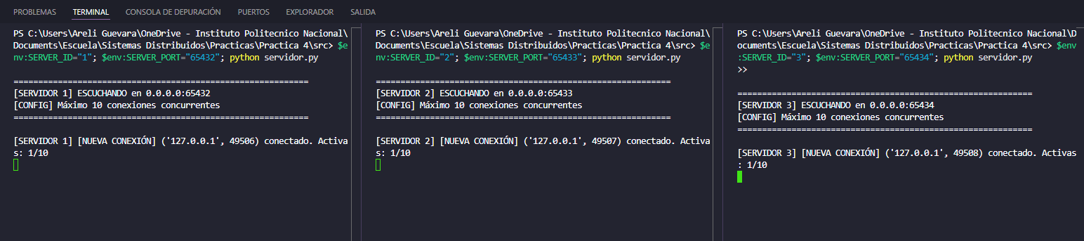
Ilustración 1. Se corren los tres servidores.
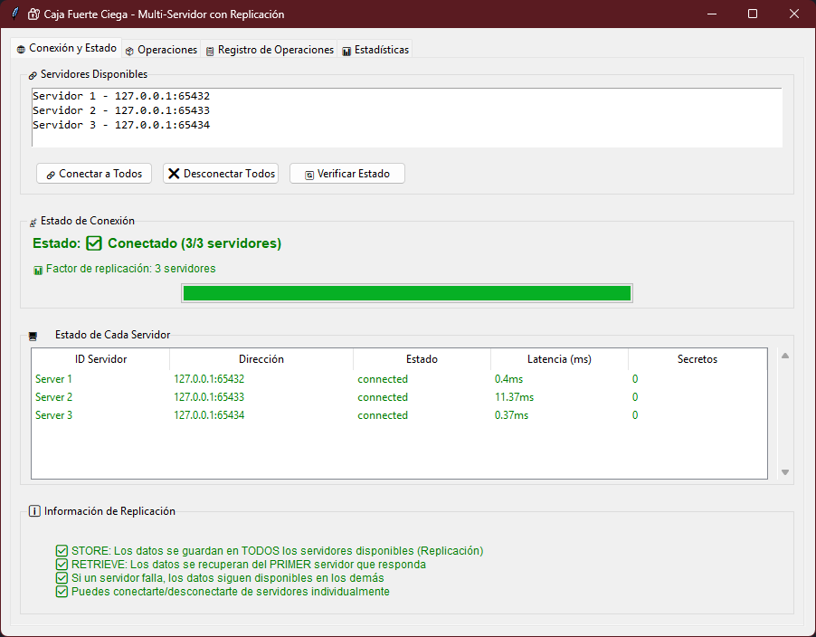
Ilustración 2. Muestra de los 3 servidores funcionando en el cliente.
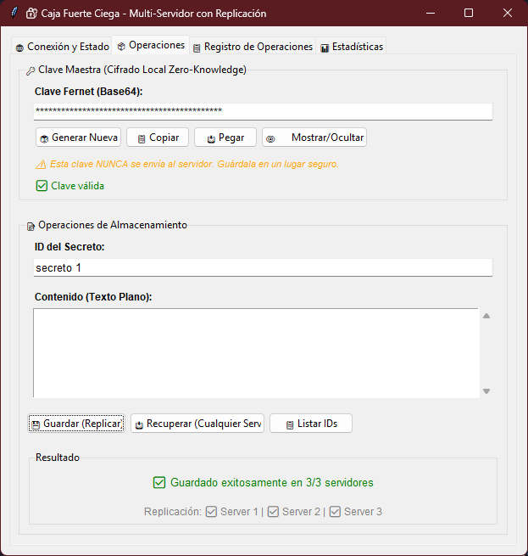
Ilustración 3. Se realiza la operación de guardado con los 3 servidores activos.
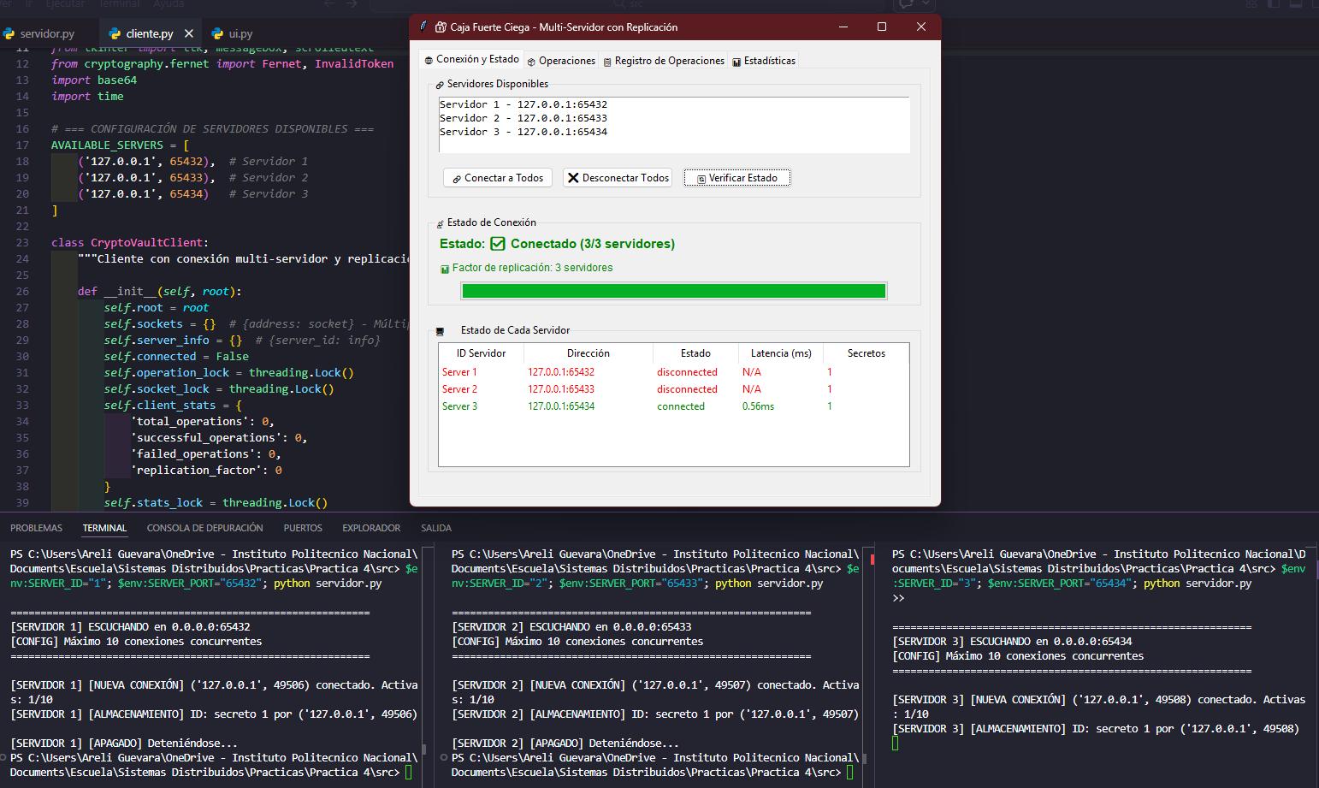
Ilustración 4. Se desconectan 2 de los 3 servidores.
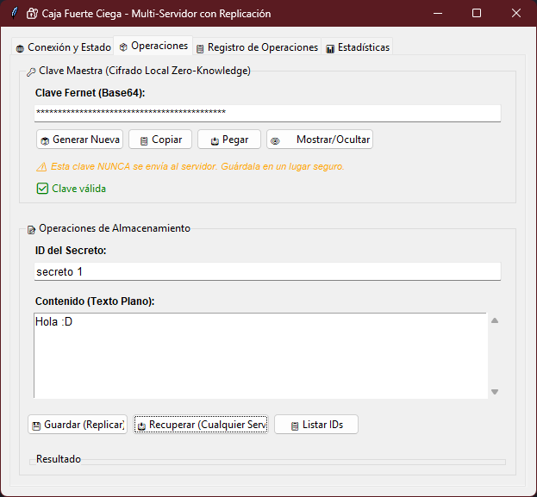
Ilustración 5. Se recupera exitosamente los datos.

Conclusiones
Mediante el desarrollo de la presente práctica de Arquitectura Multi-Servidor con Replicación y Mecanismos de Sincronización, se logró evolucionar exitosamente el sistema de almacenamiento Zero-Knowledge hacia un modelo distribuido múltiples clientes-múltiples servidores.
Este avance permitió consolidar aprendizajes fundamentales en sistemas distribuidos, donde la transición implicó gestionar complejidades significativas en la coordinación de nodos independientes. Se implementó el patrón de replicación Write-All, Read-Any, donde los datos se escriben en todos los servidores disponibles y se leen del primero que responda.
La gestión de múltiples conexiones simultáneas desde el cliente, manteniendo diccionarios de sockets activos hacia todos los servidores, requirió mecanismos de sincronización adicionales para proteger el acceso concurrente a estas estructuras compartidas desde múltiples hilos de operación. En cuanto a la tolerancia a fallos, la implementación del failover reactivo permitió comprender el equilibrio entre detección de errores y consumo de recursos.
Esta práctica permitió consolidar el entendimiento de que construir sistemas distribuidos robustos requiere un equilibrio cuidadoso entre disponibilidad, consistencia, seguridad y rendimiento, donde los mecanismos de sincronización son fundamentales para mantener la integridad de datos bajo concurrencia, y la replicación es esencial para la tolerancia a fallos, todo mientras se mantienen principios de privacidad que priorizan la seguridad del usuario final.

